KHOA HỌC
Ôn tập chủ đề nấm
I. Yêu cầu cần đạt
- Hệ thống lại những kiến thức đã học về Chủ đề Nấm.
- Củng cố kĩ năng trình bày, chia sẻ thông tin, phân tích vấn đề và xử lí tình huống.
- Biết vận dụng kiến thức đã học giải thích được vì sao không ăn thức ăn bị nhiễm nấm mốc.
HSHN đọc đánh vần được tên bài đọc theo hướng dẫn của GV.
II. Đồ dùng dạy học:
Giáo viên: Giáo án, máy tính, ti vi.
+ Các tranh ảnh liên quan đến chủ đề.
Học sinh: Tập ghi bài, sách khoa học 4, tranh ảnh nấm đã sưu tầm
III. Các hoạt động dạy học
Hoạt động của giáo viên | Hoat động của học sinh
1. Hoạt động mở đầu  Trò chơi: “Hái nấm”  - GV đưa ra một số câu hỏi trắc nghiệm cho học sinh lựa chọn đáp án đúng.  - GV tổ chức cho HS làm việc cá nhân, khuyến khích HS chia sẻ suy nghĩ của mình và chưa cần chốt ý kiến đúng.  - GV nhận xét, tuyên dương.  - GV dẫn dắt vào bài học mới: Ôn tập chủ đề Nấm  2. Hoạt động hình thành kiến thức mới  Hoạt động 1: Làm bộ sưu tập nấm  - - Gọi học sinh đọc yêu cầu bài tập 1 trang 71  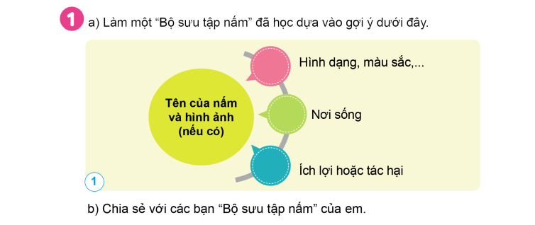  Bước 1: Làm việc cá nhân  - Gv yêu cầu học sinh trình bày thông tin thu thập được về nấm theo gợi ý hoặc có thể sáng tạo cách trình bày khác trong SGK.  - Bước 2: Làm việc nhóm 4 hoặc nhóm 6  - GV yêu cầu HS:  + Từng HS giới thiệu bộ sưu tập nấm của mình cho cả nhóm nghe. Sau đó tập hợp lảo thành bộ sưu tập chung của cả nhóm và tạo ra một không gian để triển lãm “ Bộ sưu tập nấm” của nhóm mình.  Bước 3: Làm việc cả lớp  - GV tổ chức cho học sinh các nhóm đi tham quan “ Bộ sưu tập nấm” của nhóm bạn. Sau đó đưa ra nhận xét và đánh giá lẫn nhau.  - - GV hoàn thiện phần trình bày của các nhóm. Tuyên dương, khen ngợi nhóm nhiều thông tin, tranh ảnh và có cách trình bày đẹp sáng tạo.  Hoạt động 2: Xác định một số thực phẩm và cách bảo quản thực phẩm đó  - Cách tiến hành:  - - Gọi học sinh đọc yêu cầu bài tập 2  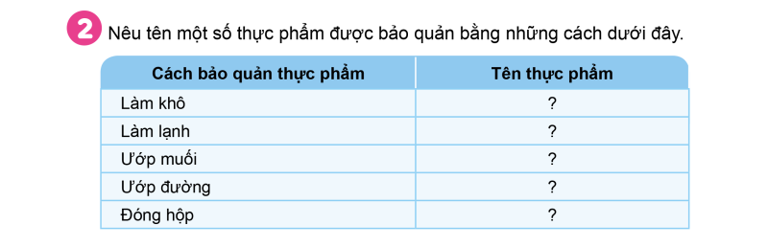  Bước 1:Làm việc cá nhân  Giáo viên yêu cầu học sinh hoàn thành câu 2 vào phiếu bài tập(trong vở bài tập)  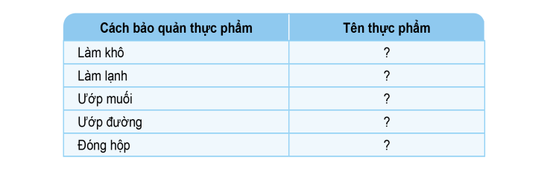  Bước 2:Làm việc cả lớp  Giáo viên yêu cầu học sinh trình bày kết quả trước lớp.  Giáo viên chụp hình kết quả bài làm của học sinh đưa lên màn hình trước lớp nhận xét, tuyên dương học sinh,...  Hoạt động 3: Đóng vai  - - Gọi học sinh đọc yêu cầu bài tập 3  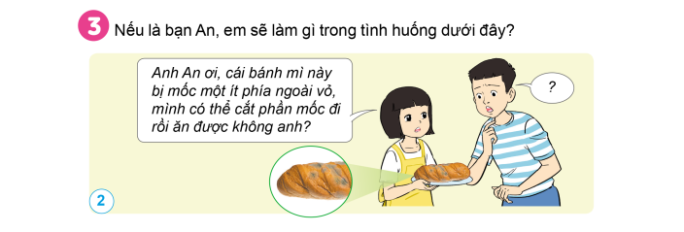  Bước 1: Làm việc cá nhân  Giáo viên yêu cầu học sinh đọc lại tình huống SGK/71 và nghiên cứu để hoàn thành bài 3 vào vở bài tập.  Bước 2: Làm việc nhóm  Yêu cầu học sinh đưa ra cách xử lí tình huống và giải thích vì sao xử lí như thế.  Giáo viên đến các nhóm hỗ trợ HS( khi cần thiết).  Bước 3: Làm việc cả lớp  Gọi một vài nhóm lên đóng vai xử lí tình huống trước lớp.  Giáo viên nhận xét góp ý cho từng nhóm.  - GV nhận xét, tóm tắt lại những nội dung chính của bài học theo nội dung:  - GV nhận xét, đánh giá sự tham gia của HS trong giờ học, khen ngợi những HS tích cực; nhắc nhở, động viên những HS còn chưa tích cực, nhút nhát.  - Ôn tập kiến thức đã học. | - Học sinh tham gia tích cực  1 HS đọc, cả lớp lắng nghe  - -Mang những hình thu thập được về nấm đã chuẩn bị ở nhà có thể làm theo sơ đồ sau:  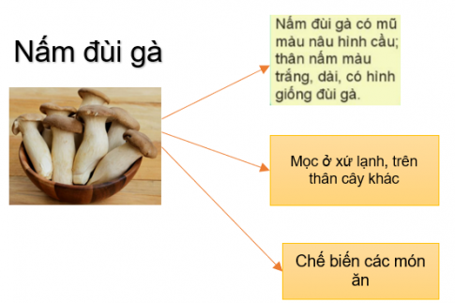  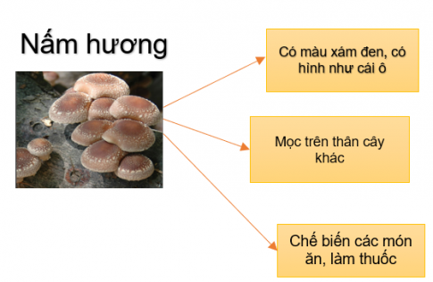  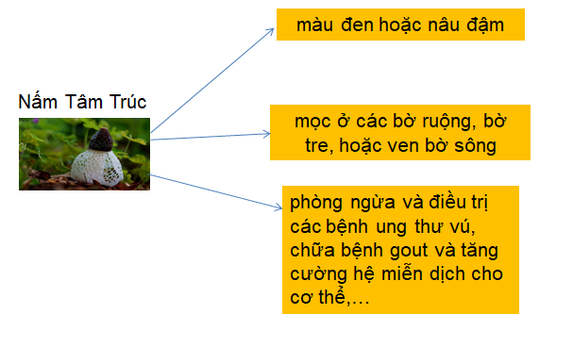  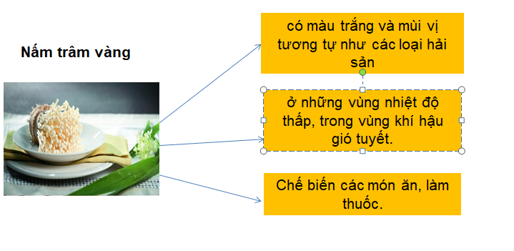  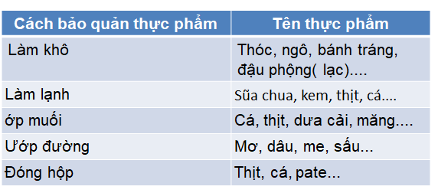  - 1 HS đọc yêu cầu bài tập 3  - Học sinh đọc lại tình huống SGK/71 và nghiên cứu để hoàn thành bài 3 vào vở bài tập.  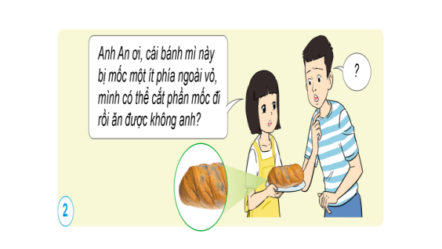  Lần lượt học sinh đưa ra cách xử lí tình huống và giải thích vì sao xử lí như thế.  - Các thành viên trong nhóm đóng vai để xử lí tình huống  Học sinh lắng nghe nhận xét lẫn nhau.  - Học sinh lắng nghe

IV. ĐIỀU CHỈNH BỔ SUNG
..................................................................................................................................................................................................................................................................

